TRƯỜNG ĐẠI HỌC BÁCH KHOA

ĐẠI HỌC QUỐC GIA THÀNH PHỐ HỒ CHÍ MINH



**QUẢN LÝ DỰ ÁN PHẦN MỀM**

**LAB 5**

---------------------------------------------------------

|  |  |
| --- | --- |
| GVHD:  SV thực hiện: | Mai Đức Trung  Phạm Hồng Khánh - 1913754 |

Tp. Hồ Chí Minh, 11/2022

**Câu 1. Thiết lập mẫu báo cáo liên quan đến dự án như về chi phí dự án, sử dụng tài nguyên dự án, công việc dự án.**

Nhóm tiến hành thiết lập các mẫu báo cáo dự án (cập nhật vào ngày 22/11/2022).

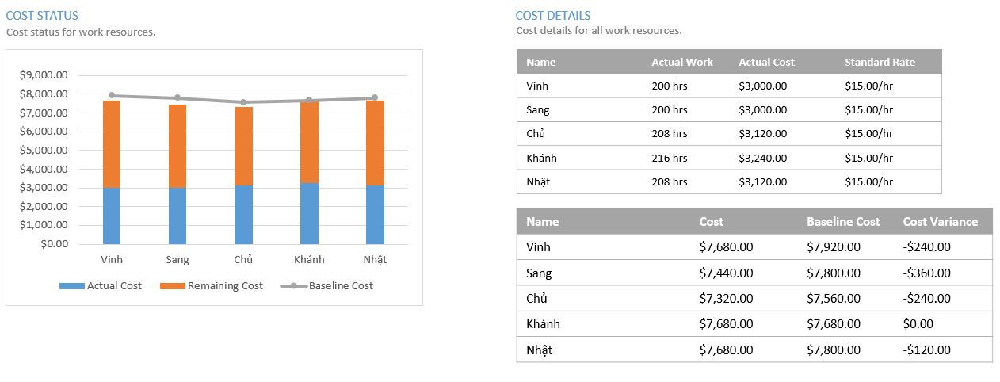

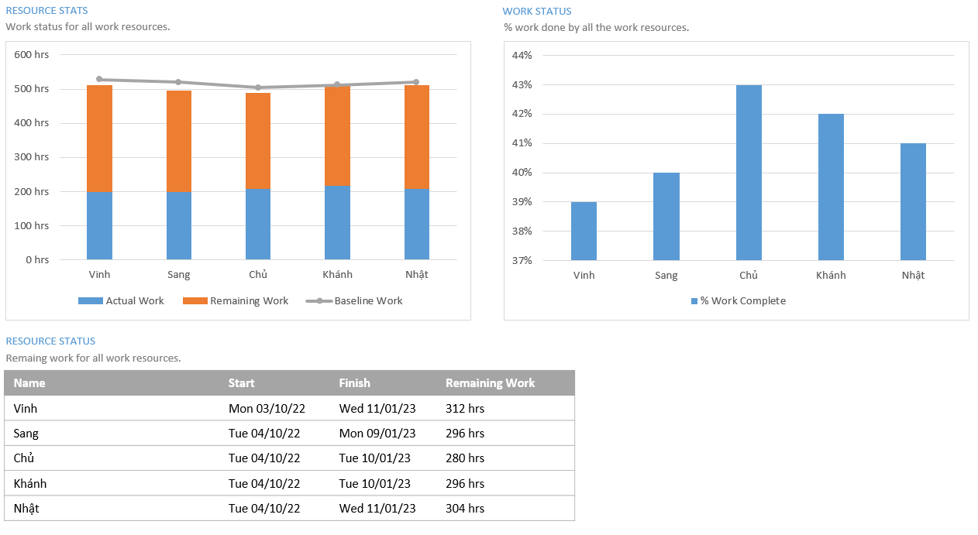

**Câu 2. Thực hiện các in và lưu trữ biểu mẫu báo cáo dưới các định dạng khác nhau.**

1. Dạng MPP

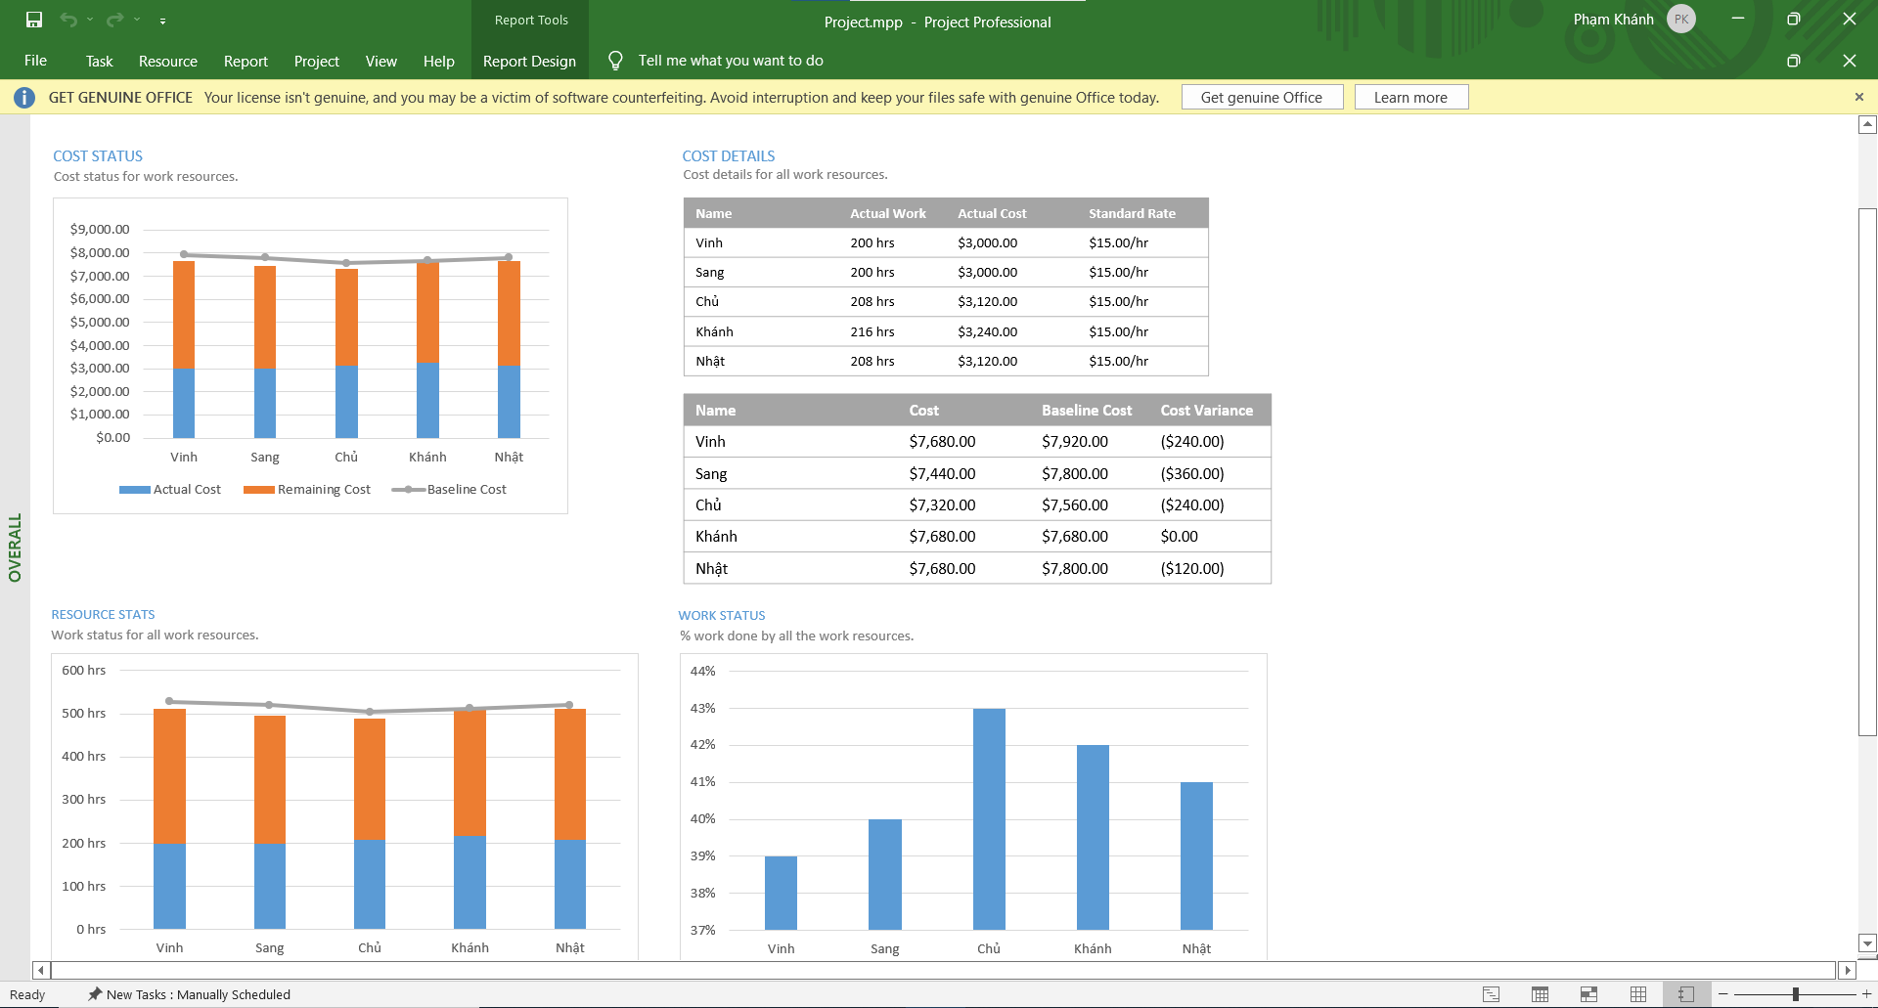

1. Dạng PDF

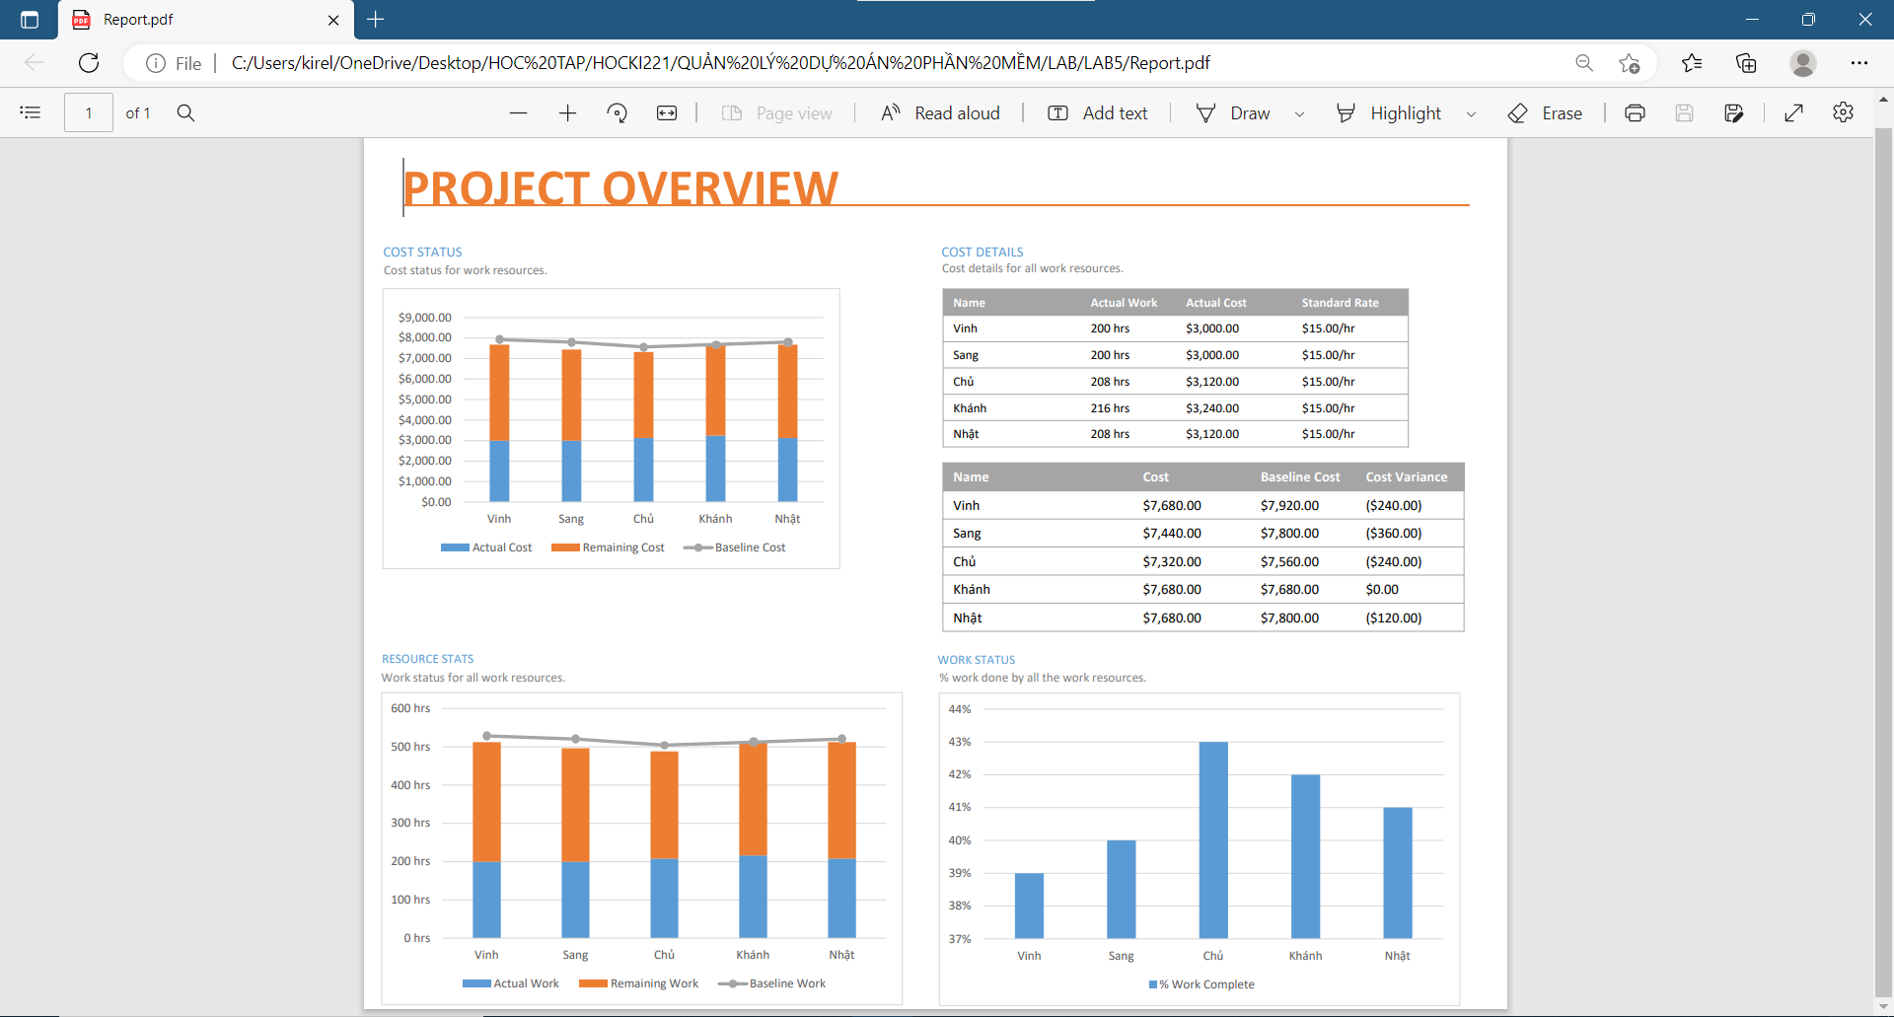

1. Dạng excel

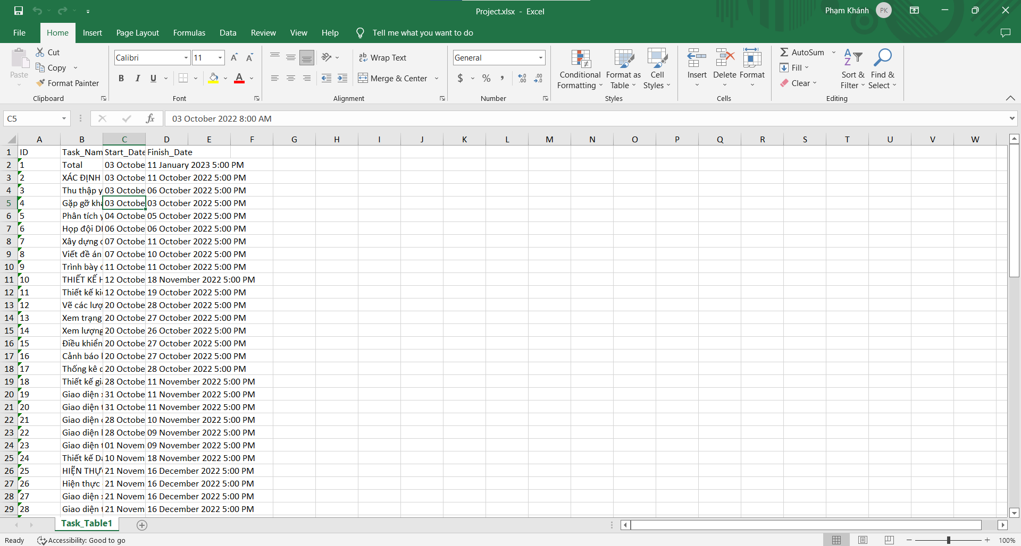

1. Dạng txt

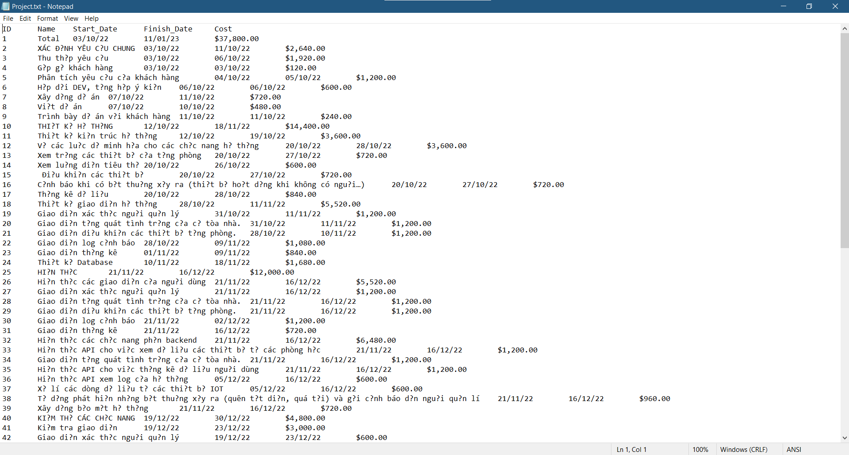

1. Dạng XML

